Бюджетное учреждение высшего образования

Ханты-Мансийского автономного округа – Югры

«Сургутский государственный университет»

ОТЧЕТ

ПО ПРАКТИЧЕСКОЙ РАБОТЕ

ПО ДИСЦИПЛИНЕ:

СЕТИ И ТЕЛЕКОММУНИКАЦИИ

ПО ТЕМЕ:

16.4.6 и 16.5.1

Выполнил:

Студент группы 606-12

Речук Дмитрий Максимович

Проверил:

Жебель Владислав Александрович

Сургут 2024

Оглавление

ЗАДАНИЕ 1 3

ЗАДАНИЕ 2 9

# ЗАДАНИЕ 1

Пункт 16.4.6

Администратор сети обратился к вам с просьбой подготовить RTA и SW1 для развертывания. Перед его подключением к сети необходимо активировать функции безопасности.

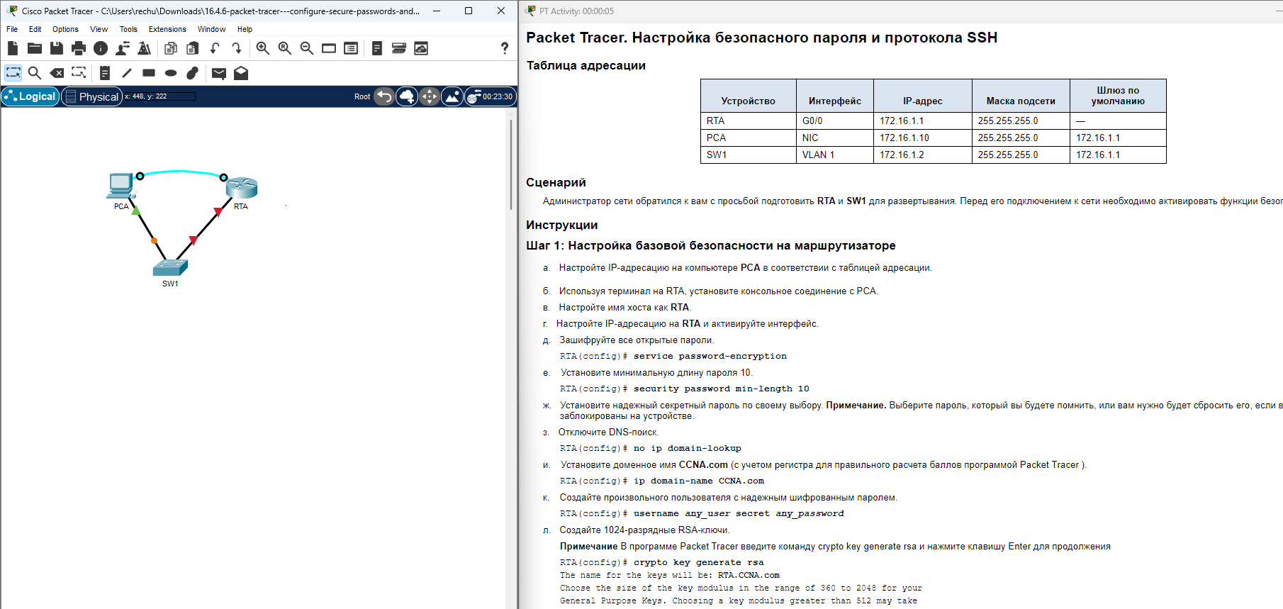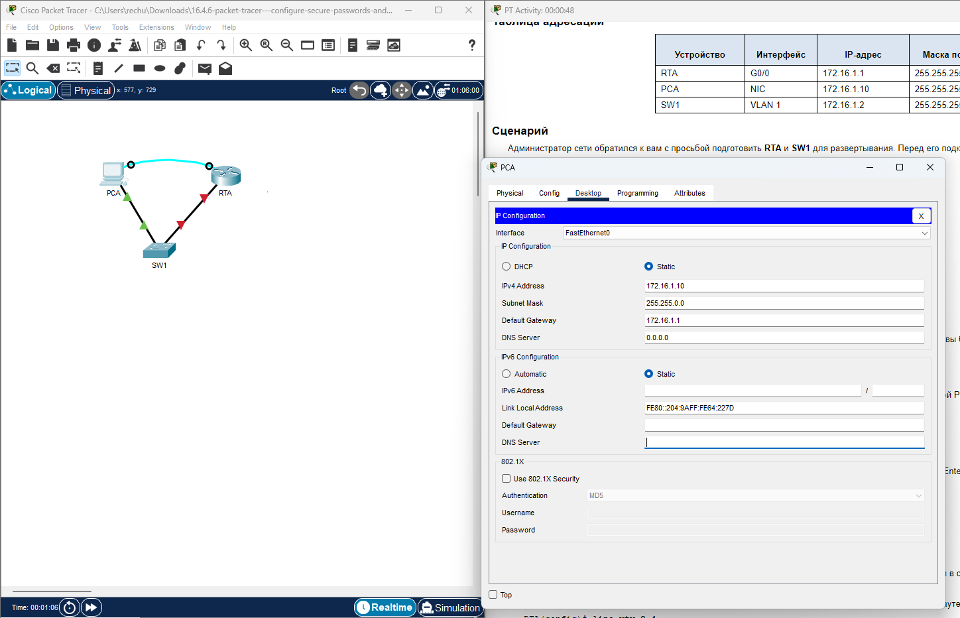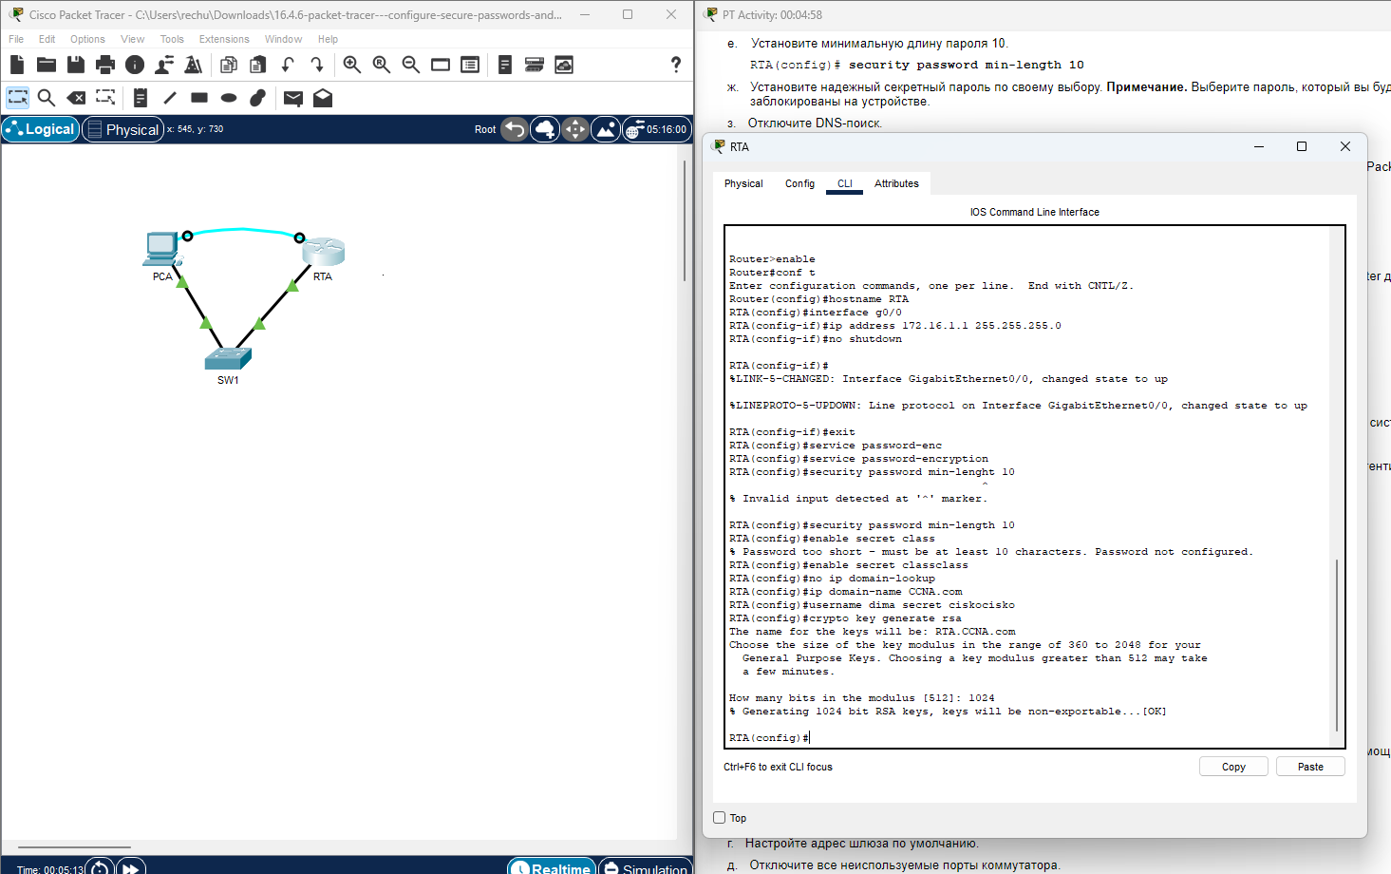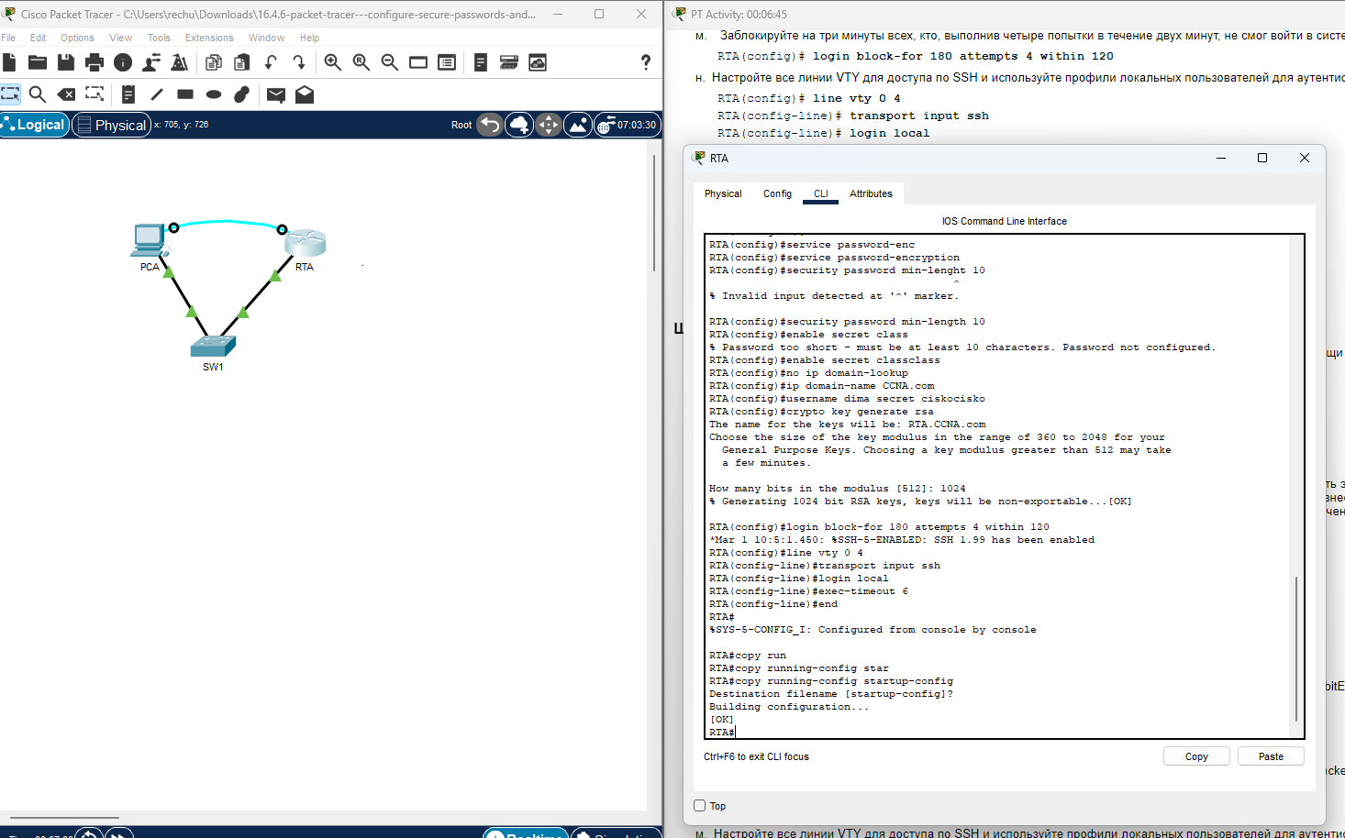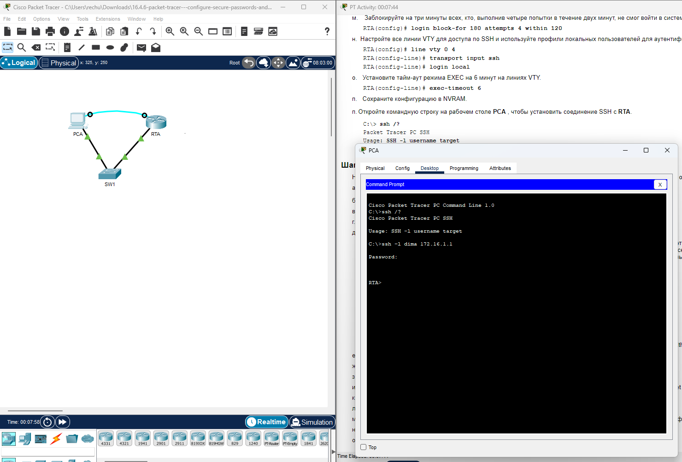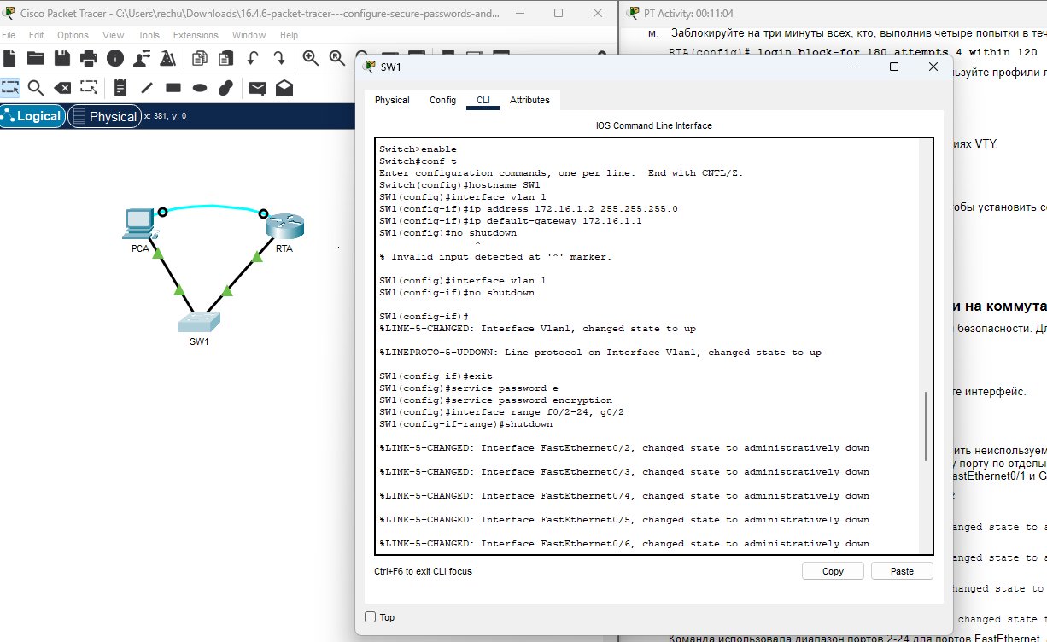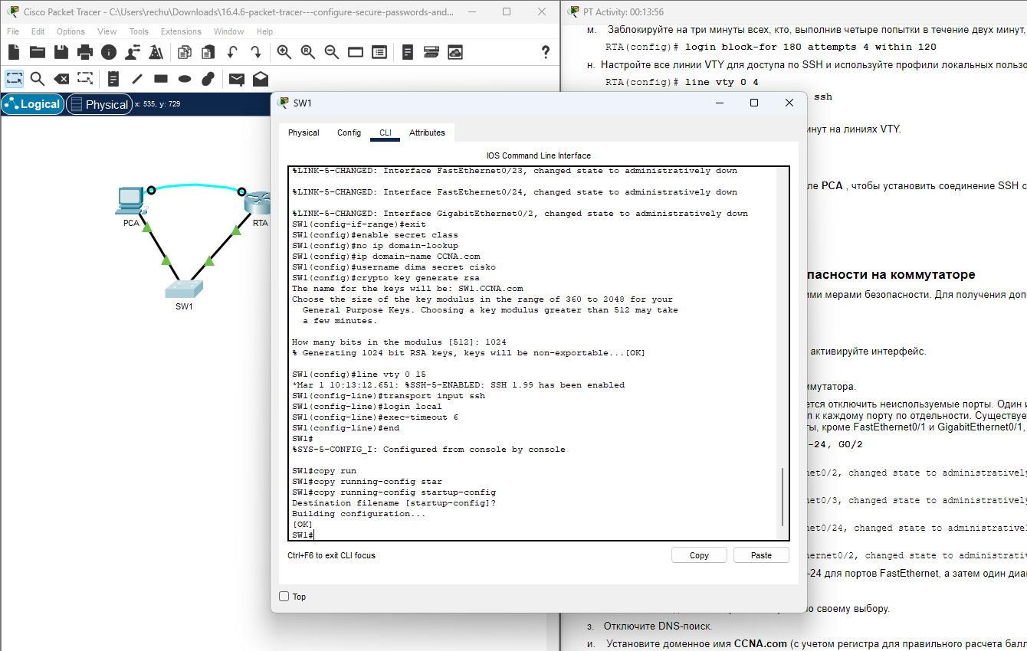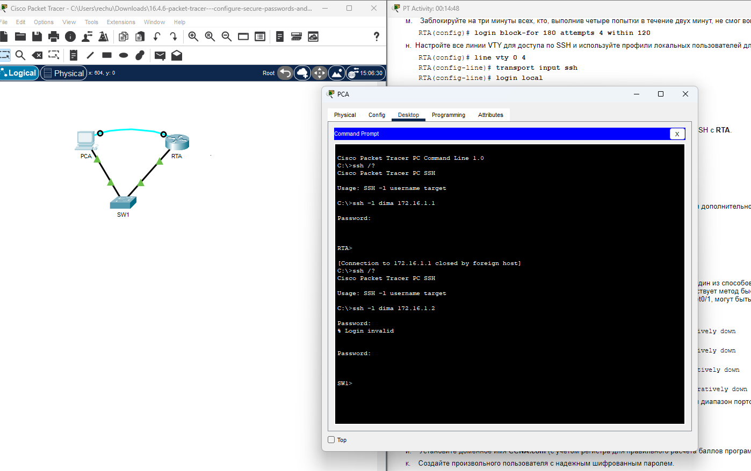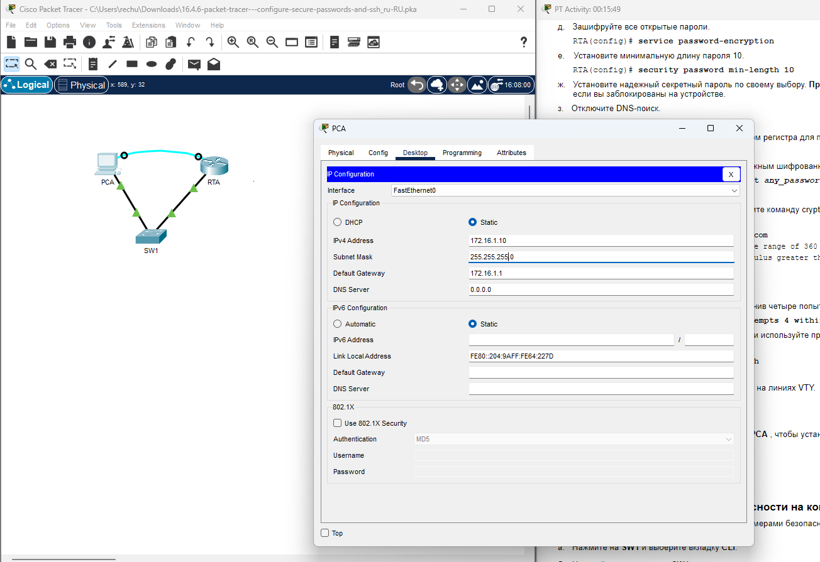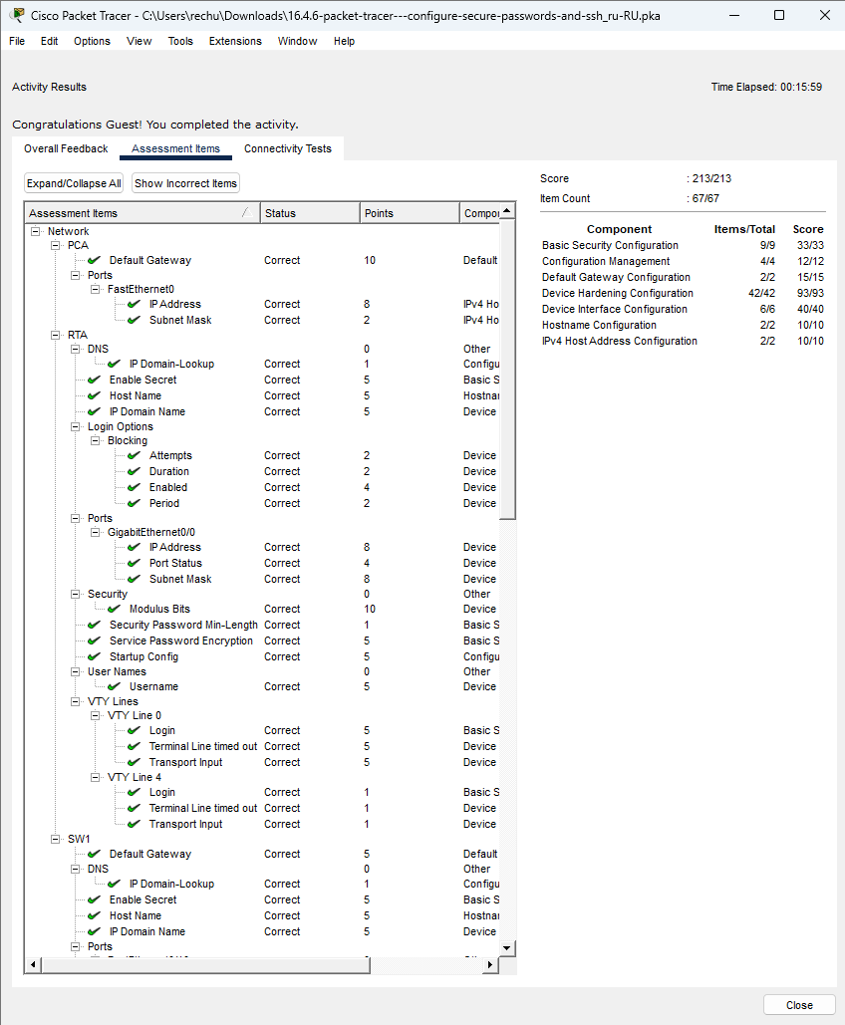

# ЗАДАНИЕ 2

Пункт 16.5.1

| **Устройство** | **Интерфейс** | **Адрес** | **Маска** | **Шлюз** |
| --- | --- | --- | --- | --- |
| RTR-A | G0/0/0 | 192.168.1.1 | 255.255.255.0 | — |
| *RTR-A* | G0/0/1 | 192.168.2.1 | 255.255.255.0 | — |
| SW-1 | SVI | 192.168.1.254 | 255.255.255.0 | 192.168.1.1 |
| PC | Сетевой адаптер | 192.168.1.2 | 255.255.255.0 | 192.168.1.1 |
| Laptop | Сетевой адаптер | 192.168.1.10 | 255.255.255.0 | 192.168.1.1 |
| Remote PC | NIC | 192.168.2.10 | 255.255.255.0 | 192.168.2.1 |

